中国铁矿石价格指数（CIOPI）
中国钢铁工业协会 2019年3月29日印发

一、进口铁矿石价格（OPI）
3月29日，直接进口铁矿石62%品位干基粉矿到岸价格为84.90美元/吨（即1.3694美元/吨度），环比每吨上升1.73美元，升幅为2.08%，当月平均价格为84.23美元/吨。
3月29日，现货贸易进口铁矿石62%品位干基粉矿人民币含税价格为682.50元/吨，环比每吨上升13.43元，升幅为2.01%，当月平均价格为678.30元/吨。
3月29日，直接进口铁矿石58%品位干基粉矿到岸价格为76.30美元/吨（即1.3155美元/吨度），环比每吨上升1.69美元，升幅为2.27%，当月平均价格为75.52美元/吨。
3月29日，现货贸易进口铁矿石58%品位干基粉矿人民币含税价格为615.83元/吨，环比每吨上升11.38元，升幅为1.88%，当月平均价格为608.76元/吨。
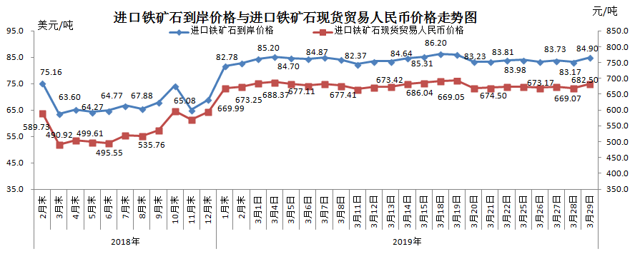
二、国产铁矿石价格
3月29日，国产铁矿石62%品位干基铁精矿含税价格为646.15元/吨，环比每吨下降1.31元，降幅为0.20%；比进口铁矿石低36.35元/吨，降幅为5.33%；当月平均价格为644.14元/吨，比进口铁矿石低34.16元/吨，降幅为5.04%。
3月29日，国产铁矿石65%品位干基铁精矿含税价格为716.45元/吨，环比每吨下降1.48元，降幅为0.21%；当月平均价格为713.70元/吨。
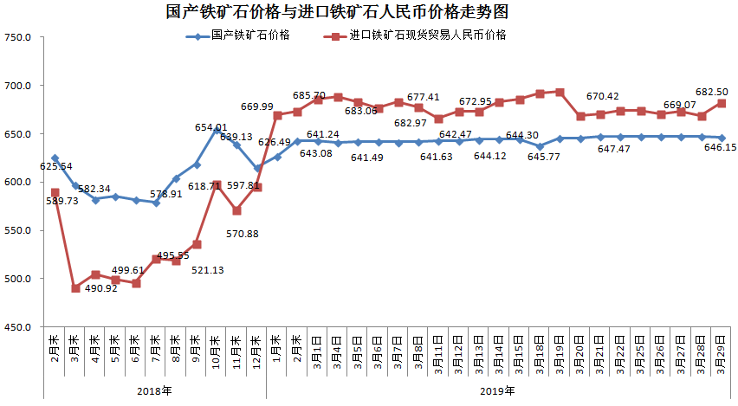三、中国铁矿石价格指数（CIOPI）
3月29日，中国铁矿石价格指数（CIOPI）304.28点，环比上升5.31点，升幅为1.77%。其中：国产铁矿石价格指数为251.11点，环比下降0.51点，降幅为0.20%；进口铁矿石价格指数为314.33点，环比上升6.41点，升幅为2.08%。
